DILEMMAS
IMPERIAL WAR MUSEUM HOLOCAUST EXHIBITION TEACHER’S GUIDE.

ADAM CZERNIAKOW Y CHAIM RUMKOWSKI

En marzo de 1942 los nazis comenzaron a expulsar a los judíos de los ghettos y a deportarlos en vagones para ganado para “reasentarlos en el Este”. A pesar de las promesas de una nueva vida en el Este, los judíos pronto empezaron a dudar de las palabras de los nazis, a la vez que se extendían los rumores de que aquellos que eran deportados eran conducidos a la muerte.
Los hombres, mujeres y niños que vivían en pequeños ghettos en Polonia no tenían elección. Eran rápidamente expulsados y deportados por los nazis. Pero la tarea de vaciar los grandes ghettos era muy complicada y requería de una gran organización y de una complicada logística pues la deportación de cientos de miles de judíos podía llevar semanas o meses. Para facilitar la tarea los nazis acudieron a los líderes de las comunidades judías y a la policía judía dentro de los ghettos y les ordenaron que redactaran listas con nombres para la deportación y se aseguraran que esas personas estuvieran en las estaciones de trenes a las horas convenidas.
Cuando se dieron cuenta de que “reasentamiento” prácticamente era sinónimo de muerte, estos líderes judíos se enfrentaron a una terrible elección: ¿debían obedecer a los nazis y ayudarles a deportar a miles de hombres, mujeres y niños a los campos de exterminio en la esperanza de que se permitiera sobrevivir a aquellos que quedaran, o debían rehusar colaborar y organizar algún tipo de resistencia desesperada que podría significar la muerte de todos ellos?
ADAM CZERNIAKOW Y CHAIM RUMKOWSKI fueron dos personas que tuvieron que enfrentarse a este terrible dilema.
CZERNIAKOW era el presidente del Consejo Judío del Ghetto de Varsovia. El 22 de julio de 1942 le pidieron una lista de 6000 judíos para ser deportados, sin consideración de sexo o edad. Cada día debería entregar una nueva lista hasta el día en que los 350000 judíos que todavía vivían en Varsovia hubieran sido “reasentados” en su totalidad. Si rehusaba hacerlo, los nazis enviarían a él y a su familia en el primer transporte y se escogería a un nuevo líder judío para la tarea.
RUMKOWSKI era el presidente del Consejo Judío del Ghetto de Lodz. En septiembre de 1942, también a él se le ordeno redactar listas de deportación sabiendo que a aquellos que el escogiese serían enviados a campos de exterminio.

- ¿Qué elecciones tenían Czerniakow y RUMKOWSKI?
- ¿Qué crees que deberían haber hecho?
- Investiga que decisiones tomaron.

GAD BECK
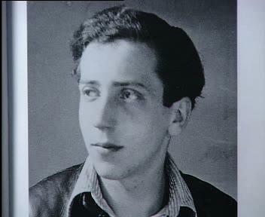

Gad Beck tenía 19 años cuando los nazis detuvieron a su amante gay, Manfred Lewin. Manfred y su familia fueron arrestados y encerrados en la que había sido la escuela judía de Gad. Gad sabía que Manfred sería enviado a un campo de concentración, pero no sabía cómo poder ayudarlo. El jefe de Manfred, que no era judío, ofreció a Gad el uniforme de las juventudes hitlerianas de su hijo y le sugirió que lo usase para entrar en el colegio en el que Manfred estaba retenido y que intentase rescatarlo. Gad estaba desesperado por ayudar a Manfred, pero sabía que correría un enorme riesgo si entraba en el colegio controlado por los nazis. El uniforme le quedaba muy grande y si le descubrían, él también sería arrestado y llevado a un campo de concentración.

- ¿A qué elección se enfrentaba Gad?
- ¿Qué decisión crees que debía haber tomado?
- ¿Qué decisión tomarías tú en su lugar?

MORDECAI ANIELEWICZ
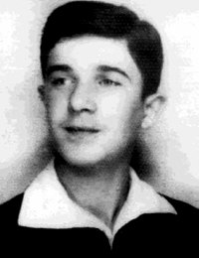

A finales de 1942 la mayor parte de los habitantes del Ghetto de Varsovia habían muerto, ya fuese por inanición, enfermedad o porque hubiesen sido deportados al campo de concentración de Treblinka donde fueron gaseados. En torno a 490000 judíos habían luchado por sobrevivir dentro del Ghetto de Varsovia. Ahora solo 60000 permanecen con vida terriblemente debilitados por el hambre y las enfermedades.
Uno de los supervivientes es el joven de 24 años Mordecai, que tiene que decidir cómo reaccionar a la situación en la que se encuentra:
- ¿Deberían intentar hacerse útil para los alemanes en los talleres del ghetto con la esperanza de poder así salvar su vida?
- ¿Si fuese convocado para ser deportado debería presentarse – después de todo, es joven y fuerte y podría ser enviado a un campo de trabajo?
- ¿Debería preparar un lugar para esconderse en el ghetto y permanecer en él hasta que pase la guerra, teniendo en cuenta que si lo descubren lo matarán y que no tiene ni idea de cuánto durará la guerra?
- ¿Debería atacar a los nazis cuando vuelvan a entrar en el ghetto para llevarse al siguiente grupo de deportados? Un ataque así significaría seguramente la muerte dado que hay muy pocas armas en el ghetto y que los nazis están bien armados y entrenados.

- Considera las elecciones que Mordecai tiene que enfrentar. ¿Qué crees que debería hacer?
- ¿Tú qué decidirías en su lugar?
- Investiga qué decisión tomó.

FREDDIE KNOLLER
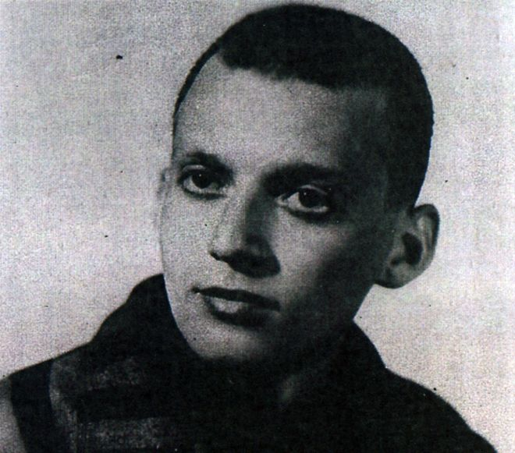
Freddie estaba entre los 80 hombres, mujeres y niños judíos que fueron conducidos en un tren en vagones de ganado a Drancy, un campo en las afueras de Paris para ser deportados a Europa del Este. Hacinados en un vagón, sin suficiente sitio para sentarse y con un único cubo de agua y un segundo cubo para sus necesidades, soportaron un viaje de tres días y tres noches. Eran conducidos a un destino desconocido, todos estaban asustados y desesperados.
Freddie y otros jóvenes vieron una posibilidad de escapar. Comenzaron a retirar piezas de madera del vagón de forma que pudieran saltar. Pero otros les rogaron que pararan. Las SS les habían avisado que sí uno sólo de ellos escapaba, la mitad de los pasajeros moriría. Los ancianos, enfermos y los niños no serían capaces de saltar de un tren en movimiento y rogaron a Freddie que nadie escapase, diciendo “No lo hagáis, nos matarán, no es justo, no podéis, somos una unidad”.

- ¿A qué elecciones se enfrentaba Freddie mientras el tren viajaba hacia Europa del Este?
- ¿Qué crees que debería haber hecho Freddie?
- ¿Qué hubieses hecho tú en su lugar?
- Busca información sobre su decisión.

JANUSZ KORCZAK
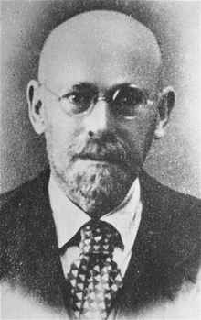

Janusz era un doctor judío y profesor, muy conocido en Polonia por su trabajo con niños. Antes de la guerra Korczak tenía un programa semanal de radio en el que daba consejos sobre educación infantil y era muy popular como autor de libros para niños. También dirigía dos orfanatos para niños en Varsovia.
En 1940 los nazis forzaron a Korczak a trasladar el orfanato al ghetto. Una vez allí hizo todo lo que pudo para proteger a los niños de los horrores del hambre, la enfermedad y la superpoblación que existían alrededor de ellos. El intentó darles una vida lo más normal posible y luchó por conseguirles comida, ropa y educación.
En 1942 las deportaciones se estaban llevando miles de judíos de los ghettos para “realojarlos en el Este”. Era sólo una cuestión de tiempo que citasen a Korczak y a los niños. Dándose cuenta de que la deportación significaba prácticamente la muerte, los amigos de Kozczak planearon su huida al extranjero. Pero tendría que irse solo porque en el orfanato había demasiada gente para poder ayudarlos a todos; si Korczak aprovechaba esta oportunidad para sobrevivir, tendría que dejar a los niños.

- ¿A qué elecciones se enfrentaba Korczak?
- ¿Qué crees que debería haber hecho?
- ¿Qué hubieses hecho tú en su lugar?
- Busca información sobre su decisión.

ANNA WIECHEC

Anna era una mujer católica que vivía en Cracovia. Viuda, vivía muy pobremente con sus tres hijos en una habitación en un bajo.
Una noche de otoño de 1943 Anna oyó un golpe en la puerta, donde se encontró a una mujer judía con su hija de cinco años. La mujer aterrada pidió a Anna que la escondiese de los nazis. Anna entendió el peligro que corrían esa mujer y su hija, pero también sabía que arriesgaba su vida y la de sus hijos si les ayudaba, mientras que sí les denunciaba cobraría una recompensa.

- ¿A qué elecciones se enfrentaba Anna?
- ¿Qué crees que debería haber hecho Anna?
- ¿Qué hubieses hecho tú en su lugar?
- Busca información sobre su decisión.

BATALLÓN DE POLICIA 101

En el verano de 1942 se ordenó a un batallón de la policía de Hamburgo acudir al pueblo de Jozefow en Polonia. Los 500 hombres que componían el batallón no eran fanáticos nazis, la mayoría ni siquiera eran miembros del partido nazi y solo unos pocos eran miembros de las SS. No estaban especialmente entrenados, la mayoría eran padres de familia entre 30 y 40 años que habían sido destinados a cientos de kilómetros de sus casas y echaban de menos a sus mujeres e hijos. Pero cuando llegaron a las afueras del pequeño pueblo polaco este grupo de hombres recibió una orden inaúdita.
Se ordenó a los hombres del batallón 101, hasta ahora acostumbrados únicamente a labores policiales rutinarias, que limpiaran el ghetto judío y asesinaran a ancianos, enfermos, mujeres y niños. Solo debían quedar con vida los hombres capaces de llevar a cabo trabajos forzados.
Consciente de la extrema dificultad de la tarea que iba a encomendar a sus hombres, el mayor Trapp ofreció excusar a cualquier miembro del batallón que no se sintiese capaz de cumplir la orden, asegurando que no habría castigo para aquellos que no participasen en la masacre. Los únicos hombres que entrarían en el ghetto de Jozefow y matarían a las familias desarmadas que allí vivían, lo harían voluntariamente.

- ¿Qué clase de hombres componían el batallón 101?
- ¿Qué elecciones enfrentaron estos hombres?
- De los 500 miembros del batallón 101, ¿cuántos crees que dieron un paso adelante y pidieron ser excusados de la matanza?

